……………..OKULU

2016 YILI

FAALİYET (EYLEM) PLANI

Formattaki tüm kırmızı yazılar size rehberlik olması açısından örnektir. Lütfen dikkatle inceleyip kendi kurumunuza uygun bir şekilde eylem planınızı oluşturunuz…

T.C.
……. KAYMAKAMLIĞI
……………………………………Müdürlüğü

Bu bölüme okulunuzun fotosu konulacak

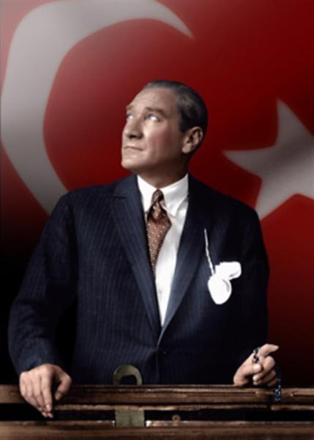

“Çalışmadan, yorulmadan, üretmeden, rahat yaşamak isteyen toplumlar, önce haysiyetlerini, sonra hürriyetlerini ve daha sonrada istiklal ve istikballerini kaybederler”.

Mustafa Kemal ATATÜRK

*farklı bir görsel ve söz kullanılabilir…..

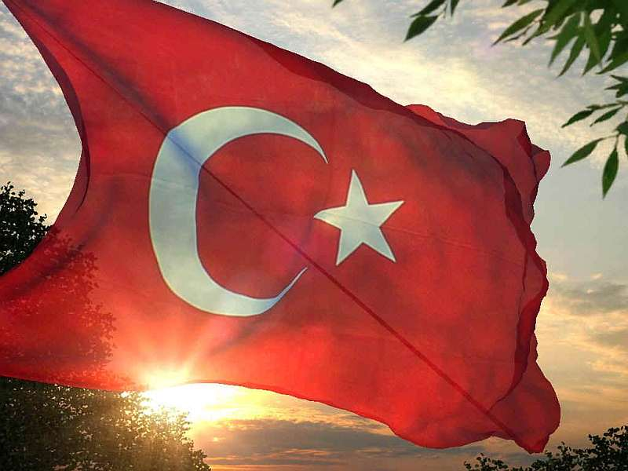

İSTİKLAL MARŞI
Korkma, sönmez bu şafaklarda yüzen al sancak; Sönmeden yurdumun üstünde tüten en son ocak.  O benim milletimin yıldızıdır, parlayacak;  O benimdir, o benim milletimindir ancak.  Çatma, kurban olayım, çehreni ey nazlı hilâl!  Kahraman ırkıma bir gül! Ne bu şiddet, bu celâl?  Sana olmaz dökülen kanlarımız sonra helâl...  Hakkıdır, Hakk’a tapan, milletimin istiklâl!  Ben ezelden beridir hür yaşadım, hür yaşarım.  Hangi çılgın bana zincir vuracakmış? Şaşarım!  Kükremiş sel gibiyim, bendimi çiğner, aşarım.  Yırtarım dağları, enginlere sığmam, taşarım.  Garbın afakını sarmışsa çelik zırhlı duvar,  Benim iman dolu göğsüm gibi serhaddım var.  Ulusun, korkma! Nasıl böyle bir imanı boğar,  “Medeniyet!” dediğin tek dişi kalmış canavar?  Arkadaş! Yurduma alçakları uğratma, sakın.  Siper et gövdeni, dursun bu hayâsızca akın.  Doğacaktır sana va’dettiği günler Hakk’ın...  Kim bilir, belki yarın, belki yarından da yakın. | Bastığın yerleri “toprak!” diyerek geçme, tanı:  Düşün altındaki binlerce kefensiz yatanı.  Sen şehit oğlusun, incitme, yazıktır, atanı:  Verme, dünyaları alsan da, bu cennet vatanı.  Kim bu cennet vatanın uğruna olmaz ki feda?  Şüheda fışkıracak toprağı sıksan, şüheda!  Canı, cananı, bütün varımı alsın da Huda,  Etmesin tek vatanımdan beni dünyada cüda.  Ruhumun senden, İlâhî, şudur ancak emeli:  Değmesin mabedimin göğsüne namahrem eli.  Bu ezanlar ki şahadetleri dinin temeli-  Ebedî yurdumun üstünde benim inlemeli.  O zaman vecd ile bin secde eder-varsa-taşım,  Her cerihamdan, ilâhî, boşanıp kanlı yaşım,  Fışkırır ruh-ı mücerret gibi yerden naşım;  O zaman yükselerek arşa değer belki başım.  Dalgalan sen de şafaklar gibi ey şanlı hilâl!  Olsun artık dökülen kanlarımın hepsi helâl.  Ebediyen sana yok, ırkıma yok izmihlâl:  Hakkıdır, hür yaşamış, bayrağımın hürriyet;  Hakkıdır, Hakk’a tapan, milletimin istiklâl.  Mehmet Akif ERSOY

Bu bölüme Okul müdürünün fotoğrafı konulması gerekmektedir.

SUNUŞ

……………………………………………………………………………………………………………………………………………………………………………………………………………………………………………………………………………………………………………………………………………………………………………………………………………………………………………..
………………………………………………………………..

Bu bölüme okul müdürü eylem (faaliyet planı) planı ile ilgili sunuşu gelecektir.

İÇİNDEKİLER
KONULAR | SAYFA
ÖNSÖZ
GİRİŞ
KURUM KİMLİK BİLGİSİ
BÖLÜM 1:
GENEL BİLGİLER
KURUM İÇİ ANALİZ / ÖRGÜTSEL YAPI
İNSAN KAYNAKLARI
2015 YILI OKULUN TEKNOLOJİK/ FİZİKİ ALTYAPISI
MALİ KAYNAKLAR: OKUL KAYNAK TABLOSU/ GELİR-GİDER TABLOSU
BÖLÜM 2:
PERFORMANS BİLGİLERİ
MİSYON, VİZYON, TEMEL DEĞERLER
STRATEJİK PLANDA YER ALAN AMAÇ VE HEDEFLER
BÖLÜM 3:
2015-2016 EĞİTİM ÖĞRETİM YILI FAALİYET TABLOLARI
YILLIK FAALİYET PLANI TAHMİNİ MALİYET TABLOSU

KURUM KİMLİK BİLGİSİ
İLİ: HATAY |  |  | İLÇESİ: ………
OKULUN ADI: ………………
OKULA İLİŞKİN GENEL BİLGİLER |  |  | PERSONEL İLE İLGİLİ BİLGİLER
Okul Adresi: |  |  | KURUMDA ÇALIŞAN PERSONEL SAYISI
 |  |  |  | Erkek |  | Kadın
Okul Telefonu |  |  | Yönetici
Faks |  |  | Sınıf öğretmeni
Elektronik Posta Adresi |  |  | Branş Öğretmeni
Web sayfa adresi |  |  | Rehber Öğretmen
Öğretim Şekli | Normal  ( ) | İkili  ( ) | Memur
Okulun Hizmete Giriş Tarihi |  |  | Yardımcı Personel
Kurum Kodu |  |  | Toplam
OKUL VE BİNA DONANIM BİLGİLERİ
Toplam Derslik Sayısı |  |  | Kütüphane |  | Var  ( ) |  | Yok  ( )
Kullanılan Derslik Sayısı |  |  | Çok Amaçlı Salon |  | Var  ( ) |  | Yok  ( )
İdari Oda Sayısı |  |  | Çok Amaçlı Saha |  | Var  ( ) |  | Yok  ( )
Fen Laboratuarı Sayısı
Bilgisayar Laboratuarı Sayısı

1.

BİRİNCİ BÖLÜM

GENEL BİLGİLER

*BU BÖLÜMDEKİ TÜM ŞEKİL VE TABLOLARI KURUMUNUZA GÖRE DOLDURUNUZ…görsellerde değişiklik yapabilirsiniz….

Kurum İçi Analiz

  - Örgütsel Yapı

OGYE

MÜDÜR
Okul-Aile Birliği
Müdür Yrd
Yardımcı Hizmetler
Zümre Öğret.
Sınıf Öğret.
Branş Öğrtm
Öğrenci Kulüp.

Komisyonlar:
Satın Alma Komisyonu
Muayene ve Teslim Alma Komisyonu
Eser İnceleme Komisyonu
Demirbaş Sayımı Komisyonu

Kurullar:
Öğretmenler Kurulu
Şube Öğretmenler Kurulu
Rehberlik ve Psikolojik Danışma Hizmetleri Komisyonu
Sosyal Etkinlikler Kurulu

Büro Hizmetleri

İnsan Kaynakları

2015-2016 Eğitim Öğretim Yılı Kurumdaki Mevcut Personel
Sıra | Görevi | Norm | Mevcut | Erkek | Kadın | Toplam | Lisans | Y.Lisans | Doktora
 | Müdür
 | Müdür Yrd.
 | Sınıf Öğretmeni
 | Yabancı Dil
 | Din Kültürü ve Ahlak Bilgisi
 | Görsel Sanatlar
 | Müzik
 | Beden Eğitimi
 | Rehberlik ve Psikolojik Danışman
TOPLAM

2015-2016 Eğitim Öğretim Yılı Kurumdaki Mevcut Hizmetli/Memur Sayısı:
 | Görevi | Erkek |  | Kadın |  | Eğitim Durumu |  | Hizmet Yılı |  | Toplam
1 | Memur
2 | Hizmetli (İşkur)
3 | Kaloriferci
4 | *v.s…

Teknolojik Düzey
2015 Yılı Okul/Kurumun Teknolojik Altyapısı:
Araç-Gereçler | 2015-2016 | İhtiyaç
Bilgisayar
Yazıcı
Tarayıcı
Projeksiyon
İnternet Bağlantısı
Fen Lab.
Akıllı Tahta
Bilgisayar Lab
Personel/e-mail adresi oranı

Okulun Fiziki Altyapısı:
2015 Yılı Okulun Fiziki Durumu
Fiziki Mekan Adı | Var | Yok | Adedi | İhtiyaç | Açıklama
Müdür Odası
Müdür Yardımcısı Odası
Öğretmen Çalışma Odası

Ekipman Odası
Kütüphane
Rehberlik Servisi
Resim Odası
Müzik Odası
Çok Amaçlı Salon
Yemekhane
Spor Salonu
Otopark
Spor Alanları
Kantin
Arşiv

Mali Kaynaklar
Okulumuzun mali kaynaklarını genel bütçe, okul aile birliği gelirleri, kantin gelirleri olarak belirlenmiştir.
Okul Kaynak Tablosu:
Kaynaklar | 2014-2015 (*özellikle geçen yıl gerçekleşen)
Genel Bütçe (İl-İlçe MEM)
Okul aile Birliği bağış ve nakdi yardımlar)
Kira Gelirleri (Kantin)
Geçen Yıldan Aktarılan
Okul Çayı
Kermes
Etkinlik-Gezi-Tiyatro -Film
Vakıf ve Dernekler
Dış Kaynak/projeler
TOPLAM

Okul Gelir-Gider Tablosu:
YILLAR | 2014-2015 (*özellikle geçen yıl gerçekleşen)
HARCAMA KALEMLERİ | GELİR | GİDER
Temizlik | Üst tablodaki Gelir toplamı buraya yazılacak
Kırtasiye
Bakım Onarım
Mal ve Malzeme Alımı
Personel Gideri
Telefon
Yiyecek İçecek alımı
Okulun Yıllık Sigortası
TOPLAM:
2015-2016 yılına devir

2.

İKİNCİ BÖLÜM

PERFORMANS BİLGİLERİ

Misyon, Vizyon, Temel Değerler

MİSYONUMUZ
Plandaki misyon….

VİZYONUMUZ
Plandaki vizyon…..

İLKELER VE TEMEL DEĞERLERİMİZ
Plandaki temel değerler….

*Okulunuz Stratejik Planında Yer Alan Amaç Ve Hedeflerini Yazınız
Örnek Amaç Ve Hedefler, bir ilkokula aittir. Değişiklik gerekiyor ise yapınız…

TEMA 1: EĞİTİM VE ÖĞRETİME ERİŞİMİN ARTIRILMASI

1.1.Eğitim ve Öğretime Katılım ve Tamamlama

AMAÇ-1:
Mahallemizde eğitim ve öğretime ihtiyaç duyan tüm bireylerin ve grupların tarafsızlık ve eşitlik çerçevesinde eğitim- öğretim hizmetlerine katılmaları ve tamamlamaları için ortam ve imkân sağlamak.
HEDEF_1.1:
Plan dönemi sonuna kadar örgün eğitim ve öğretimin temel eğitim kademesinde, tüm bireylerin katılımını artırmak ve tamamlamasını sağlamak.

TEMA 2: EĞİTİM VE ÖĞRETİMDE KALİTENİN ARTIRILMASI

2.1. Öğrenci Başarısı ve Öğrenme Kazanımları

AMAÇ-2.1:
Örgün eğitim ve öğretimin temel eğitim kademesinde bireylere bilgi toplumunun gerektirdiği kazanımların üst düzeyde edindirilmesi ile gerekli dil becerilerine sahip ve sürdürülebilir istihdamı sağlayacak nitelikte bireylerin yetişmesine imkân sağlamak.
HEDEF_2.1:
Öğrencilerin akademik başarı seviyelerini, fiziksel ve ruhsal gelişimlerini artırmaya yönelik etkinlik ve faaliyetler yapmak.

2.2.Yabancı Dil ve Hareketlilik

HEDEF_2.2:
Öğrencilerin yabancı dil yeterliliğini geliştirerek uluslararası etkinliklere katılan öğrenci ve öğretmen sayısını artırmak.

TEMA 3: KURUMSAL KAPASİTENİN GELİŞTİRİLMESİ

3.1.Kurumsal Beşeri, Fiziki, Yönetimsel ve Teknolojik Alt Yapı

AMAÇ-3.1
Etkin ve verimli işleyen bir kurumsal yapıyı oluşturmak için; mevcut beşeri, fiziki ve mali alt yapı ile yönetim ve organizasyon yapısını iyileştirmek ve enformasyon teknolojilerinin kullanımını artırarak kurumsal kapasiteyi geliştirmek.
HEDEF-3.1:
Kurumumuz kaynaklarını, plan dönemi sonuna kadar ihtiyaçlar doğrultusunda ve çağın gereklerine uygun biçimde donatılmış eğitim ortamı hazırlamak için etkili ve verimli bir şekilde kullanmak

3.

ÜÇÜNCÜ BÖLÜM

2016 YILI

FAALİYET TABLOLARI

2015-2019 STRATEJİK PLANI 2016 YILI EYLEM PLANI
TEMA 1- EĞİTİM VE ÖĞRETİME ERİŞİMİN ARTTIRILMASI |  | EĞİTİM VE ÖĞRETİME KATILIM VE TAMAMLAMA
Stratejik Amaç 1 |  | Tablo uzayabilir kısalabilir tamamen okulunuza ait bilgilerle doldurunuz….
Stratejik Hedef 1.1 |  | Not:* Kırmızı Renkle İle Yazılan Her Şey Örnektir. Lütfen Kendi Kurumunuza Göre Doldurunuz..
HEDEFİN PERFORMANS GÖSTERGELERİ |  |  |  | 2014- 2015 Mevcut Durum |  | 2016  Hedef |  | İzleme Sonuçları
 |  |  |  |  |  |  |  | 1.İzleme | Gerçekleşme oranı (%) | 2.İzleme | Gerçekleşme  oranı (%)
1-Stratejik Hedef P.G 1.1.1 | (ÖRNEK) Toplam öğrenci sayısı
2- | 10 gün ve üzeri özürsüz devamsız öğrenci sayısı  Örnektir…
3- * okul planında kaç tane var ise o kadar yazılacak | 10 gün ve üzeri özürsüz devamsız öğrencilerin oranı (%) örnektir…
TEDBİRLER | FAALİYETLER |  | Faaliyetin Başlama ve  Bitiş Tarihi | Faaliyet Sorumlusu | Tahmini Maliyet |  | Kullanı  lacak Kaynak  lar | Faaliyetle İlgili 1. İzleme dönemi  (şubat-mart) |  | Faaliyetle İlgili 2. İzleme dönemi  (Temmuz-Ağustos)
T.1 Ekonomik dezavantajı bulunan öğrencilere yönelik şartlı nakit başvurusunda bulunmaları sağlanacaktır. | Faaliyet 1.1.1: Maddi yetersizlik nedeniyle okula gelemeyen öğrenci velileri Sosyal yardımlaşma ve Dayanışma Vakfına veya burs desteği için Belediyeye yönlendirilecektir.
T.2 | Faaliyet 1.1.2:
T.3 | Faaliyet 1.1.3:
T.4 | Faaliyet 1.1.4
***Not: bu bölüme üsteki T.1 örneğinde olduğu gibi daha önce okulunuz için hazırlamış olduğunuz faaliyet maliyet tablosundaki faaliyetin bağlı olduğu tedbirleri yazınız. | Faaliyet 1.1.5: Özürsüz Devamsızlığı 7 gün olan öğrenci velilerine 1.uyarı devamsızlık mektubu gönderilecek.  Özürsüz Devamsızlığı 12 gün ve üzeri olan öğrenci velilerine 2.uyarı devamsızlık mektubu gönderilecek.  Özürsüz Devamsızlığı 17 gün ve üzeri olan öğrenci velilerine 3.uyarı devamsızlık mektubu gönderilecek. |  | Kasım 2015-Haziran 2016 | Okul İdaresi | 100
***Tedbirlere bağlı faaliyetler birden fazla ise yada tam tersi ise tabloyu ona göre düzenleyiniz. | Faaliyet 1.1.6: Özürsüz devamsızlığı 10 günü aşan öğrencilere Ev ziyaretleri yapılacak
* okul planında kaç tane var ise o kadar yazılacak | Faaliyet 1.1.7  * okul planında kaç tane var ise o kadar yazılacak
Stratejik Hedef 1.1 | Toplam Maliyet |  | …..TL |  |  |  | Okul Aile Birliği

2015-2019 STRATEJİK PLANI 2016 YILI EYLEM PLANI
TEMA 2- EĞİTİM-ÖĞRETİMDE KALİTE
Stratejik Amaç 2
Stratejik Hedef 2.1
Stratejik Hedef 2.2
HEDEFİN PERFORMANS GÖSTERGELERİ |  |  |  |  | 2014- 2015 Mevcut Durum | 2016  Hedef |  | İzleme Sonuçları
 |  |  |  |  |  |  |  | 1.İzleme | Gerçekleş-me oranı (%) | 2.İzleme | Gerçekleş-me oranı (%)
1 | Stratejik Hedef 2.1. P.G:
2 | Stratejik Hedef 2.1. P.G: * okul planında kaç tane var ise o kadar yazılacak
TEDBİRLER |  | FAALİYETLER |  | Faaliyetin Başlama ve  Bitiş Tarihi | Faaliyetin  Sorumlusu | Tahmini Maliyet | Kullanılacak Kaynaklar | Faaliyetle İlgili 1. İzleme dönemi |  | Faaliyetle İlgili 2. İzleme dönem
* okul planında kaç tane var ise o kadar yazılacak |  | * okul planında kaç tane var ise o kadar yazılacak
Stratejik Hedef: 2.1 |  | Toplam Maliyet |  | …. TL |  |  | Okul Aile Birliği

2015-2019 STRATEJİK PLANI 2016 YILI EYLEM PLANI
TEMA 3 - KURUMSAL KAPASİTENİN GELİŞTİRİLMESİ
Stratejik Amaç 3
Stratejik Hedef 3.1
Stratejik Hedef 3.2
Stratejik Hedef 3.3
* okul planında kaç tane var ise o kadar yazılacak
HEDEFİN PERFORMANS GÖSTERGELERİ |  |  |  |  | 2014- 2015 Mevcut Durum |  | 2015-2016  Hedef |  |  | İzleme Sonuçları
 |  |  |  |  |  |  |  |  |  | 1.İzleme |  | Gerçekleşme oranı (%) | 2.İzleme |  | Gerçekleşme oranı (%)
1 | Stratejik Hedef 3.1.1 PG:
2 | Stratejik Hedef 3.1.2 PG:
3 | * okul planında kaç tane var ise o kadar yazılacak
4
5
6
7
8
TEDBİRLER |  | FAALİYETLER |  | Faaliyetin Başlama ve  Bitiş Tarihi | Faaliyetin Sorumlusu | Tahmini Maliyet |  | Kullanılacak Kaynaklar |  | Faaliyetle İlgili 1. İzleme dönemi |  |  | Faaliyetle İlgili 2. İzleme dönemi
 |  | Faaliyet 3.1.1.
 |  | Faaliyet 3.1.2
 |  | Faaliyet 3.1.3
Stratejik Hedef: 3.1 |  | Toplam Maliyet |  | …… TL |  |  |  |  | Okul Aile Birliği

Yıllık Faaliyet Planı Tahmini Maliyet Tablosu
TEMA | STRATEJİK AMAÇLAR / HEDEFLER | FAALİYETLER | 2016
 |  |  | (tahmini) MALİYETİ
TEMA-1 | STRATEJİK AMAÇ 1 |  | 250 TL
 | Stratejik Hedef 1.1  *Yandaki veriler örnektir. | Faaliyet 1.1.1 | 0
 |  | Faaliyet 1.1.2 | 100
 |  | Faaliyet 1.1. | 100
 |  | Faaliyet 1.1. | 50
TEMA-2 | STRATEJİK AMAÇ 2 |  | … TL
 | Stratejik Hedef 2.1 | Faaliyet 2.1.1 | 0
 |  | Faaliyet 2.1.2 | 0
 | Stratejik Hedef 2.2 | Faaliyet 2.2.1 | 0
 | Stratejik Hedef 2.3 | Faaliyet 2.3.1 | 0
 |  | Faaliyet 2.3.4 | 0
 | Stratejik Hedef 2.4 | Faaliyet 2.4.1-2 | 0
 | Stratejik Hedef 2.5 | Faaliyet 2.5.1-2 | 0
 | Tüm Temalar için yukarıdaki tablolarda kaç tane hedef ve faaliyet yazılmışsa o kadar faaliyet ve bunların maliyetleri bu tabloda ilgili bölüme yazılacak yazılacak
TEMA-3 | STRATEJİK AMAÇ 3 |  | ……TL
 | Stratejik Hedef 3.1 | Faaliyet 3.1.1 | 0
 |  | Faaliyet 3.1.2 | 0
 | Genel Yönetim Gideri |  | ……TL
 | Yıllık Faaliyet Planının Toplam Maliyeti: |  | …….TL

